Enquesta de Valoració del Sistema i Organització de l’Ensenyament als alumnes de la UCA de Traducció i Ciències del Llenguatge

Unitat de Projectes, Estudis i Qualitat (UPEQ)

Novembre del 2016



Índex

PRESENTACIÓ 3

1. Èxit dels Màsters 4
2. Valoracions generals 5
3. Elecció del màster i accés 8
4. Vida universitària 14
5. Organització i desenvolupament docent 17
6. Serveis i atenció a l’alumnat 32
7. Perspectives de futur......................................................................................46
8. Comentaris dels estudiants............................................................................47

PRESENTACIÓ

El curs 2015-2016 els màsters universitaris estan plenament consolidats i integrats dins de l’estructura de la UPF, en la majoria de casos tenen una trajectòria de diversos anys, durant els quals han generat unes quantes promocions de titulats. Seguint la tradició de la Universitat Pompeu Fabra (UPF) d’enquestar periòdicament els estudiants de màster per tal de conèixer el seu grau de satisfacció i la seva opinió sobre els diversos àmbits de la Universitat, s’ha fet l’enquesta de valoració del sistema i l’organització de l’ensenyament (EVSOE) a tots els estudiants de màster. Aquesta és la tercera edició d’aquesta enquesta, l’anterior va ser el curs 2011-2012 i la primera edició data del curs 2007-2008, just quan els màsters s’estaven implantant.
La tercera edició de l’enquesta es va fer a través de correu electrònic amb un qüestionari realitzat amb Google forms entre els mesos de febrer a juny del 2016. El qüestionari es va adreçar als estudiants dels màsters de la UPF: per l’UCA de Traducció i Ciències del Llenguatge 3 màsters i 102 estudiants van ser enquestats. La participació ha estat de 37 respostes o el 36,3% del total d’estudiants amb un marge d’error del 12,9%.
Màster | Cens | Respostes | % participació | Marge d'error
Estudi del Discurs | 25 | 3 | 12,00 | 54,20%
Estudis de Traducció | 43 | 18 | 41,86 | 17,80%
lingüística Teòrica i Aplicada | 34 | 16 | 47,06 | 18,10%

Aquests resultats a nivell d’UCA i màster no són representatius ja que la mostra obtinguda no ho permet, però sí que són indicatius i poden ser útils per conèixer tendències.
En l’informe següent es presenta de forma gràfica els resultats de l’enquesta amb la intenció que des dels estudis es faci la valoració i l’anàlisi d’aquesta informació. Per això us pot ser molt útil, a la vegada que interessant, llegir l’informe que s’ha fet amb els resultats globals d’Universitat i la comparativa entre UCA.

Èxit dels Màsters

Aquest és el resultat a la pregunta: Recomanaries a una altra persona que estudiés un màster a la UPF?
Aquesta dada és un valor important en la mesura de l’èxit en el plantejament dels Màsters.

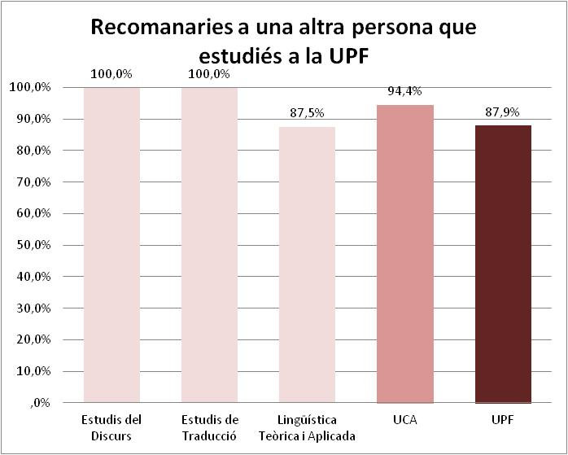

Aquest és el resultat a la pregunta: Recomanaries a una altra persona que estudiés un aquest màster a la UPF?

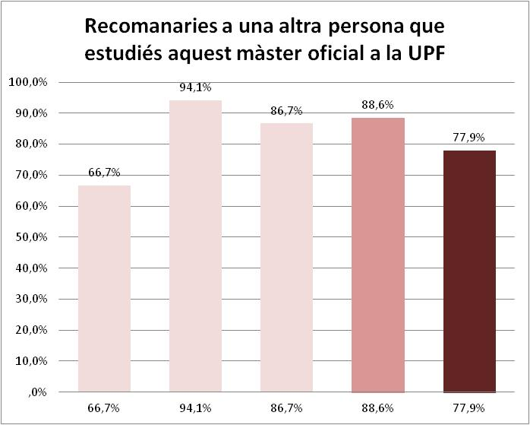

Valoracions generals

Als estudiants se’ls demana que facin una valoració global de diferents aspectes vinculats amb el màster i la universitat, com són: el seu nivell de satisfacció amb el màster; la seva qualitat; el professorat; l’atenció rebuda: els serveis de la Universitat; i, en quina mesura el màster ha satisfet les expectatives inicials.

La valoració va de 0, gens satisfet, a 10, molt satisfet.

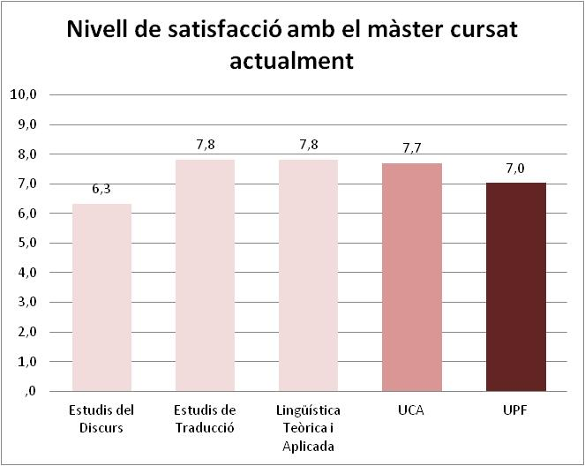
La valoració va de 0, gens satisfet, a 10, molt satisfet.
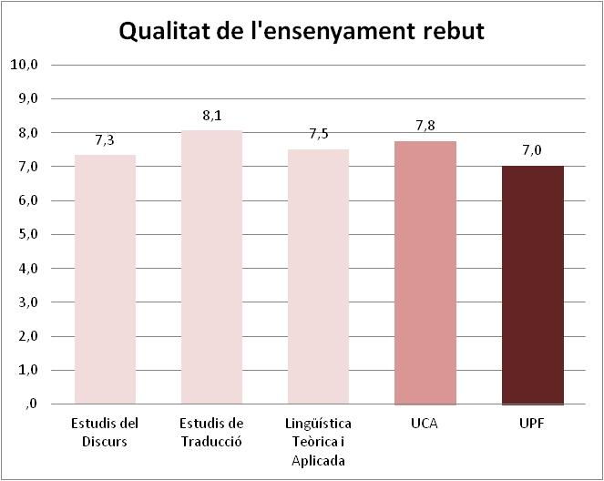
La valoració va de 0, gens satisfet, a 10, molt satisfet.
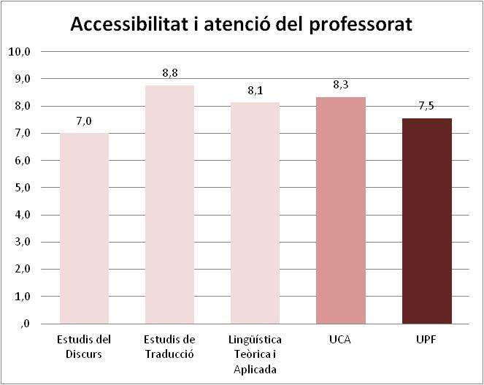

La valoració va de 0, gens satisfet, a 10, molt satisfet.
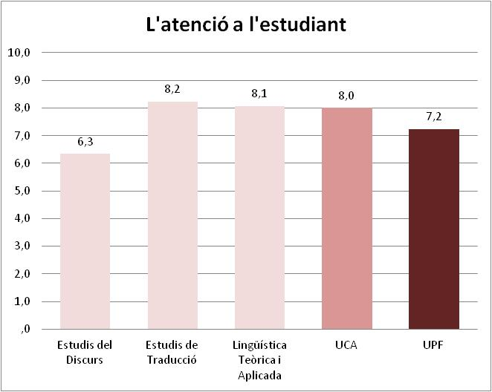
La valoració va de 0, gens satisfet, a 10, molt satisfet.
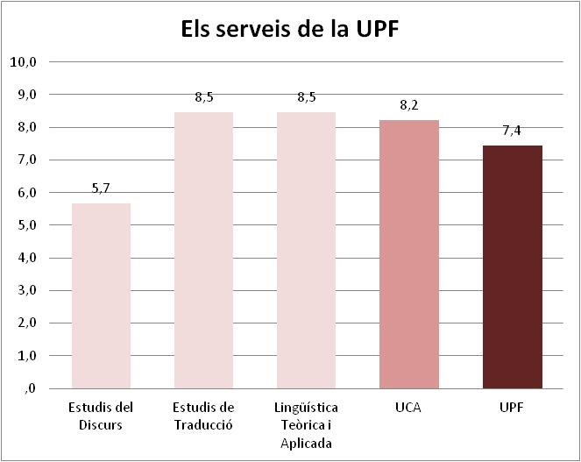

La valoració va de 0, gens satisfet, a 10, molt satisfet.

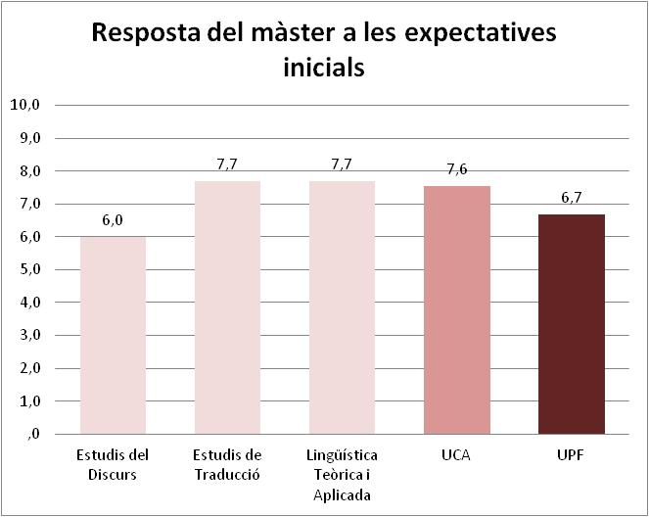

3. Elecció del màster i accés

Motius pels quals estudiar un màster

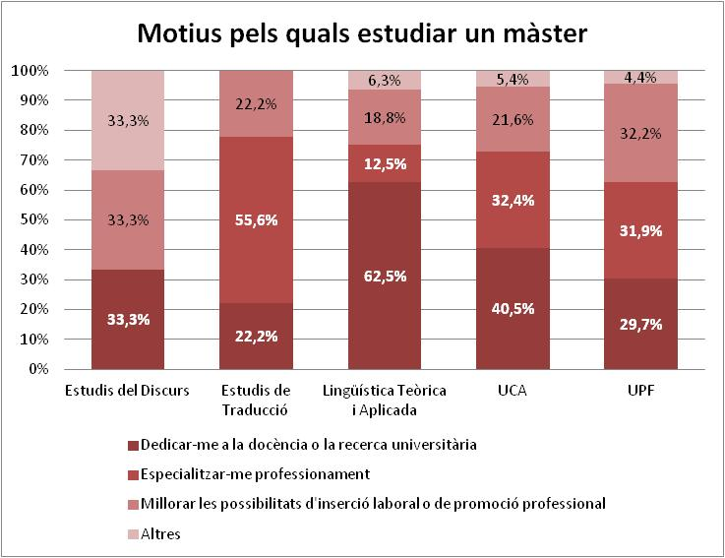

Fonts d’informació sobre el Màster
Aquest és el resultat a la següent qüestió: D’on procedia la informació de que disposaves abans d’accedir a la Universitat? (es pot indicar més d’una opció)

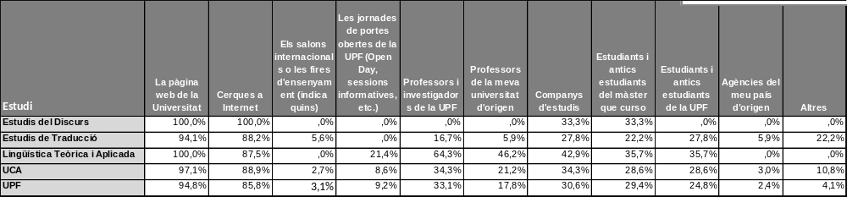

Aspectes que han influït en la decisió
Aquest és el resultat a la següent qüestió: Valora de 0 a 10 (0 cap – 10 molta) la importància que ha tingut cadascun dels aspectes següents en la teva elecció:?

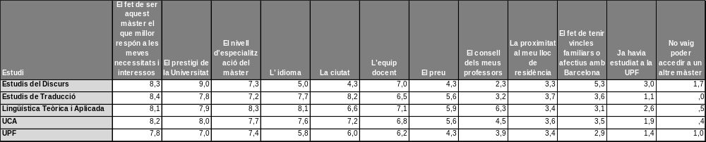

Elements de suport i informació
Valoració dels principals elements de suport i informació als estudiants.

La valoració va de 0, gens satisfet, a 10, molt satisfet.
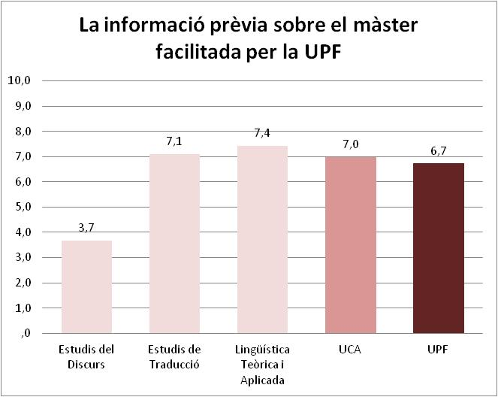

La valoració va de 0, gens satisfet, a 10, molt satisfet.
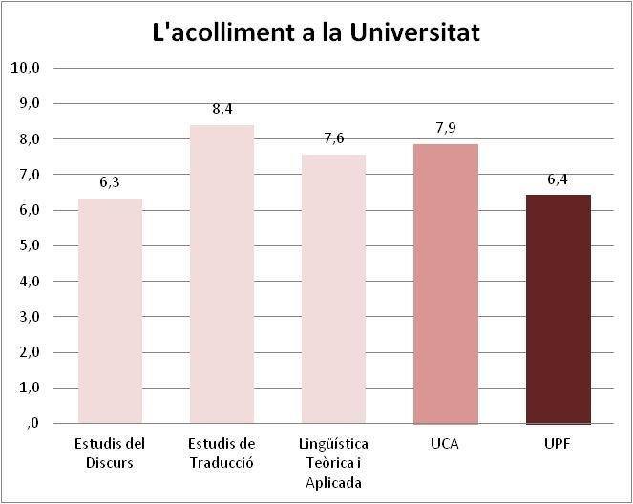

La valoració va de 0, gens satisfet, a 10, molt satisfet.
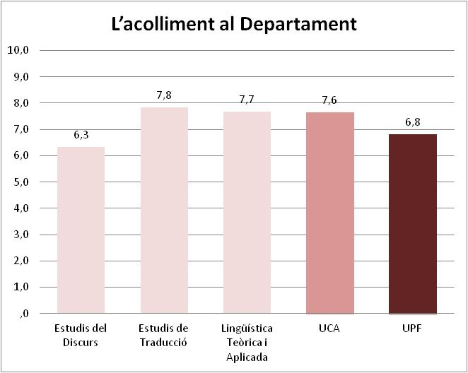
La valoració va de 0, gens satisfet, a 10, molt satisfet.
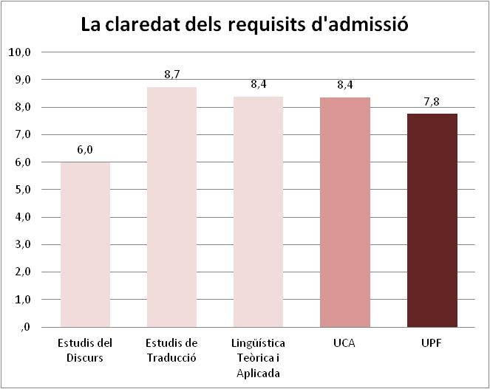

La valoració va de 0, gens satisfet, a 10, molt satisfet.
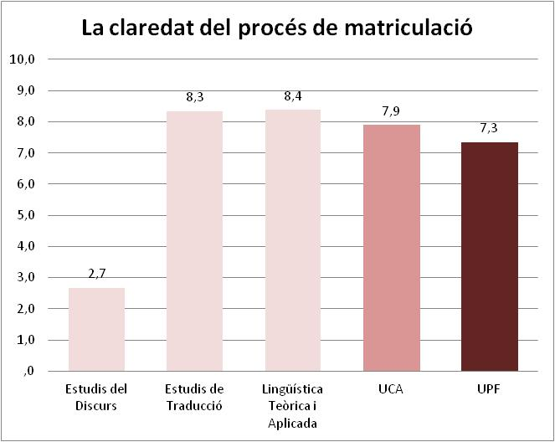
La valoració va de 0, gens satisfet, a 10, molt satisfet.
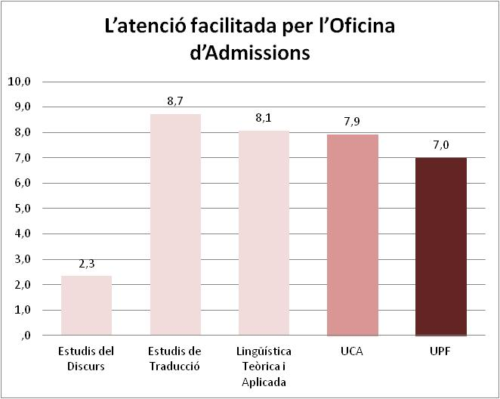

La valoració va de 0, gens satisfet, a 10, molt satisfet
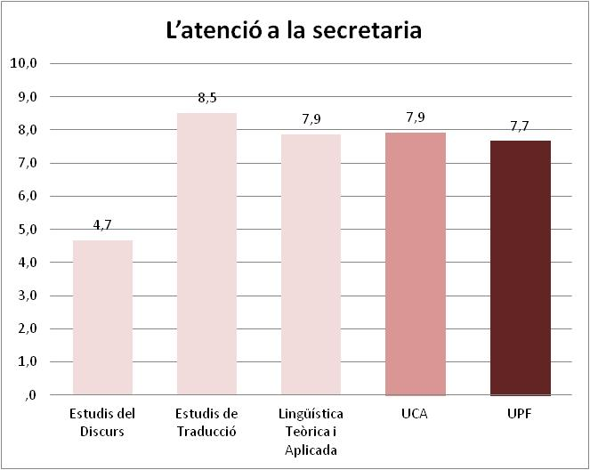
La valoració va de 0, gens satisfet, a 10, molt satisfet
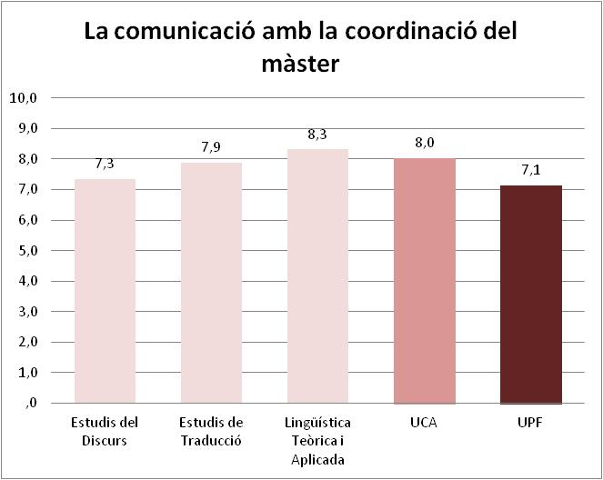

La valoració va de 0, gens satisfet, a 10, molt satisfet
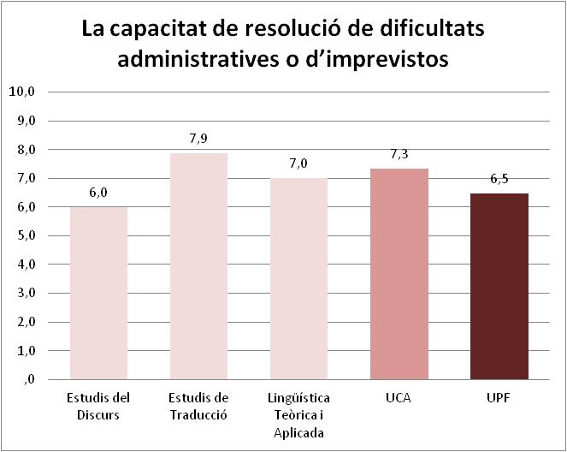

Vida universitària

En aquest apartat els estudiants valoren diferents aspectes relacionats amb la seva vida a la Universitat: el nivell d’informació i les fonts d’informació; la seva dedicació als estudis.

La valoració del grau d’implicació en els estudis que realitzen els estudiants de màster. Cal tenir en compte, però, que és una autovaloració.

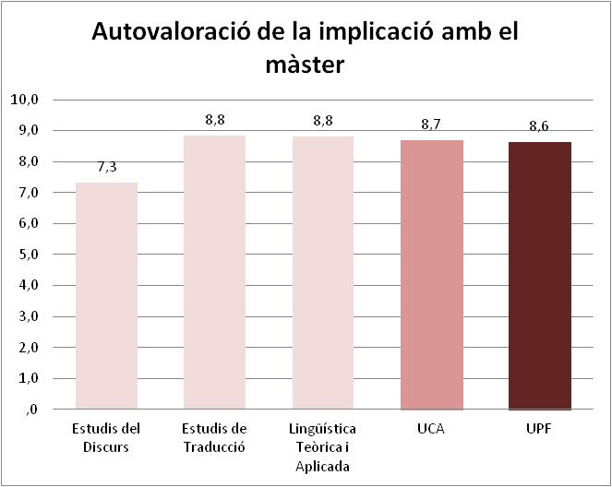

Participació estudiantil i dedicació als estudis
Es demana als estudiants que assenyalin quina és la seva dedicació als estudis.

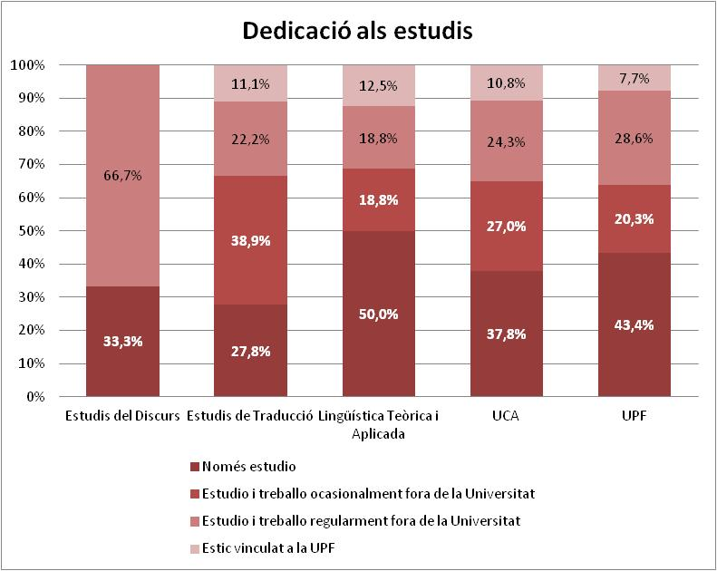

És demana també les hores que dediques a l’estudi a l’aula i fora de l’aula.

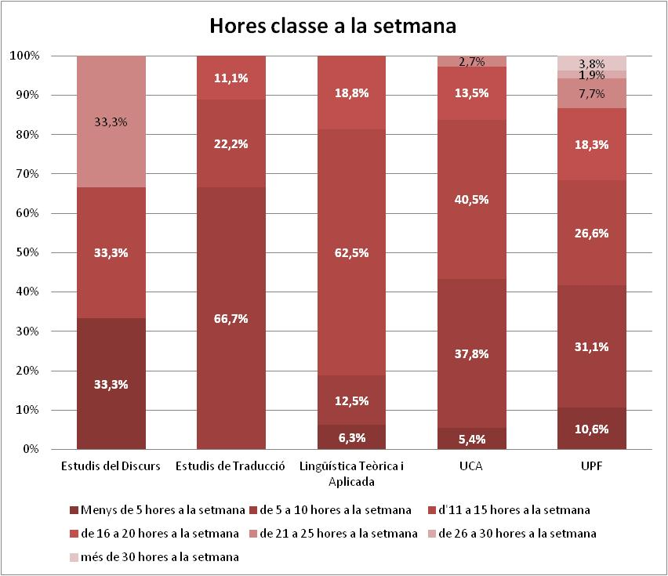
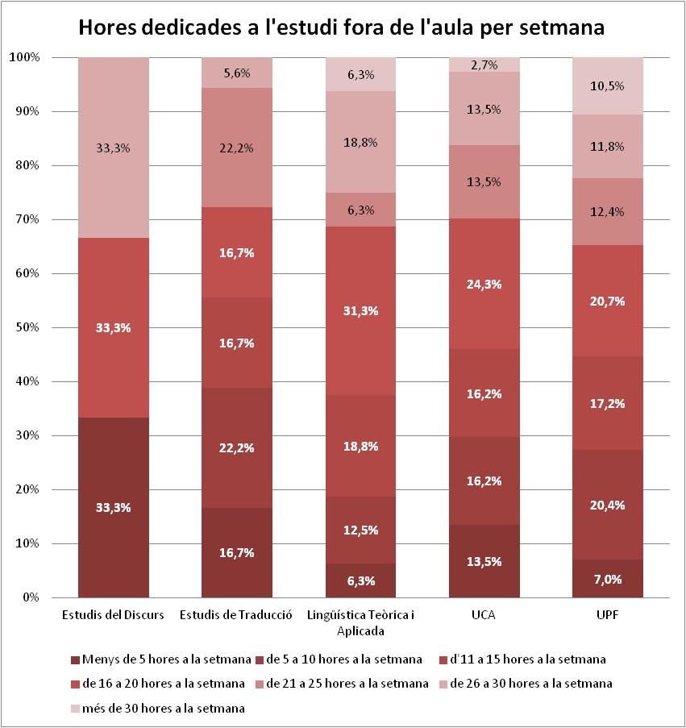

Organització i desenvolupament docent

A continuació es presenta la valoració que fan els estudiants d’una sèrie de qüestions relacionades amb l’oferta docent, la docència, i el desenvolupament docent.

Nivell de satisfacció amb l’oferta docent
Les valoracions van de 0 (molt insatisfactori) a 10 (molt satisfactori).
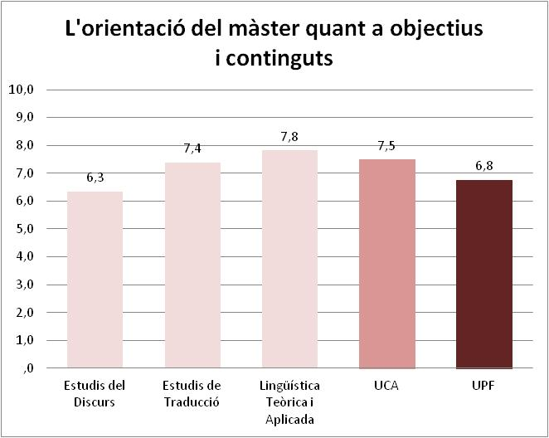

Les valoracions van de 0 (molt insatisfactori) a 10 (molt satisfactori).
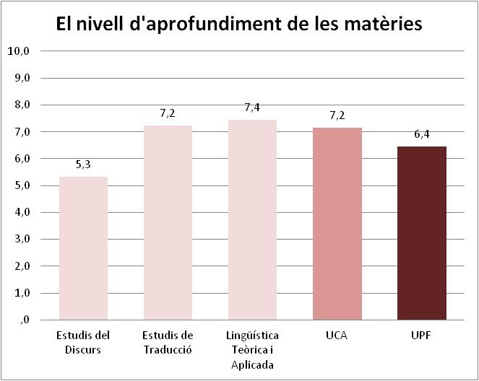

Les valoracions van de 0 (molt insatisfactori) a 10 (molt satisfactori).
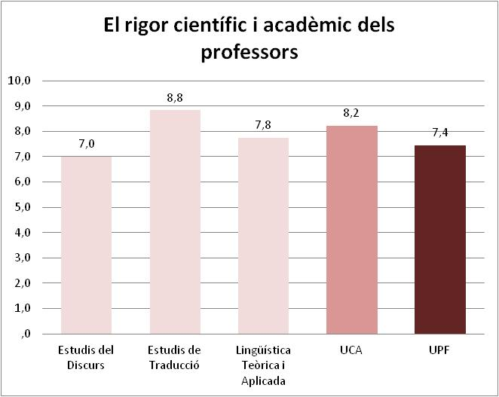
Les valoracions van de 0 (molt insatisfactori) a 10 (molt satisfactori).
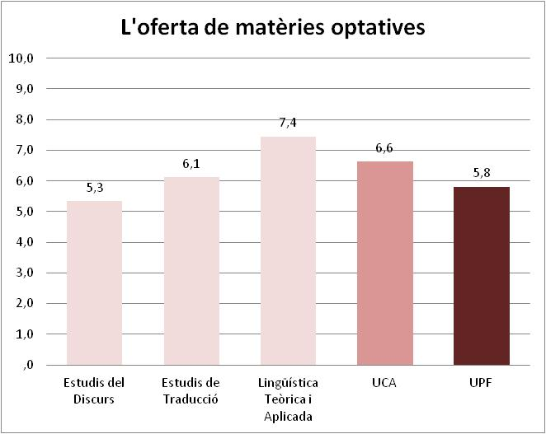

Les valoracions van de 0 (molt insatisfactori) a 10 (molt satisfactori).
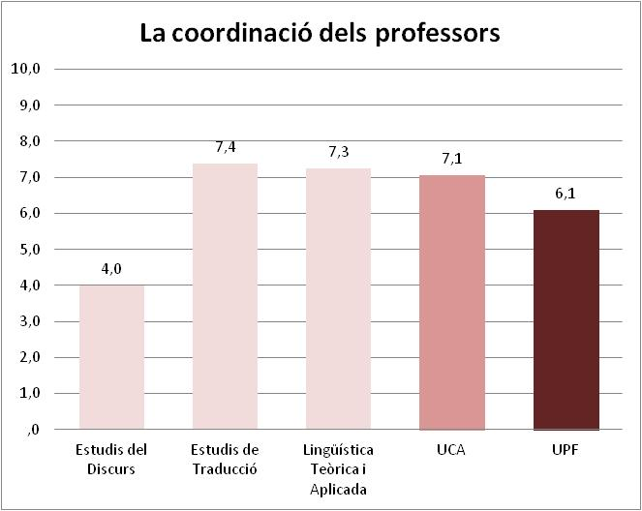
Les valoracions van de 0 (molt insatisfactori) a 10 (molt satisfactori).
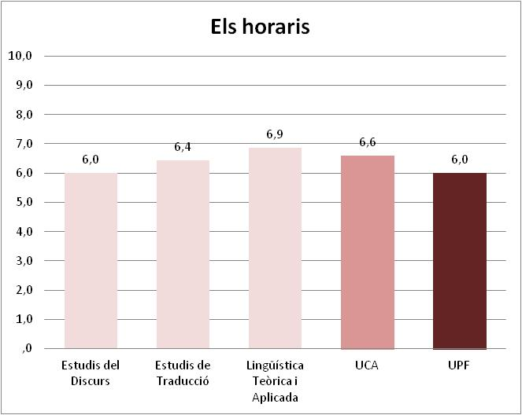

Les valoracions van de 0 (molt insatisfactori) a 10 (molt satisfactori).
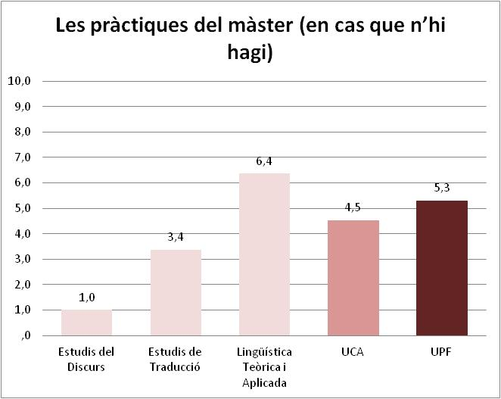
Les valoracions van de 0 (molt insatisfactori) a 10 (molt satisfactori).
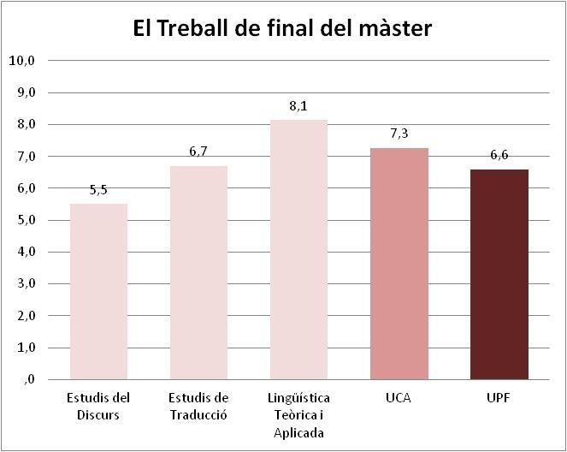

Satisfacció amb la docència
Les valoracions van de 0 (molt insatisfactori) a 10 (molt satisfactori).
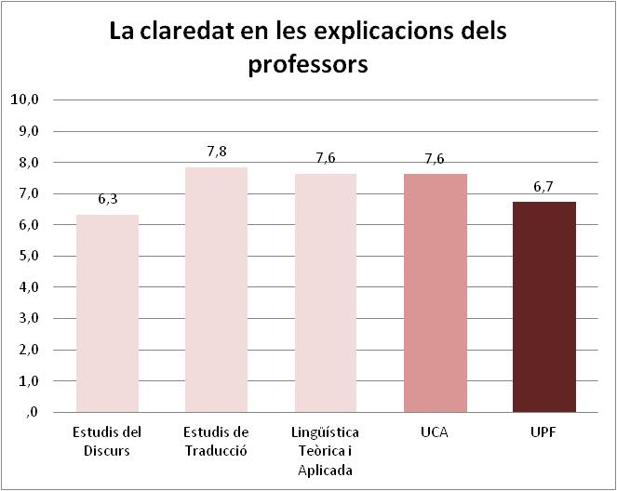
Les valoracions van de 0 (molt insatisfactori) a 10 (molt satisfactori).
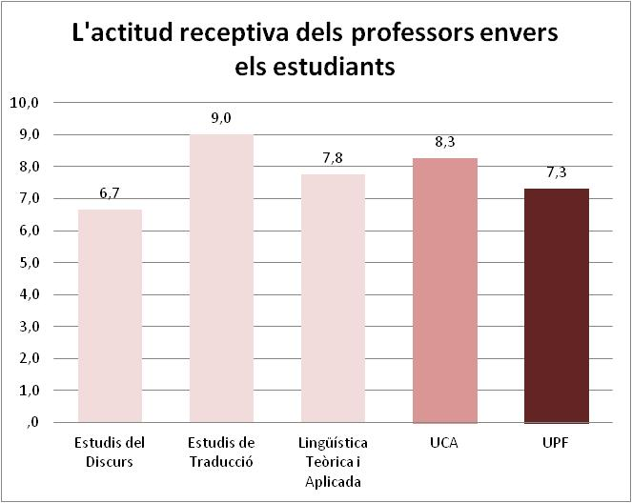

Les valoracions van de 0 (molt insatisfactori) a 10 (molt satisfactori).
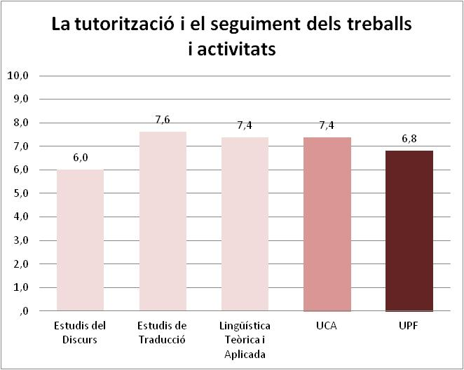
Les valoracions van de 0 (molt insatisfactori) a 10 (molt satisfactori).
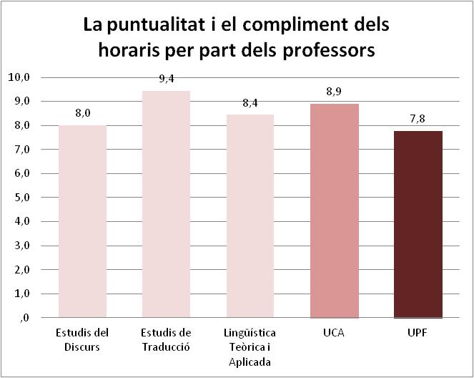

Les valoracions van de 0 (molt insatisfactori) a 10 (molt satisfactori).
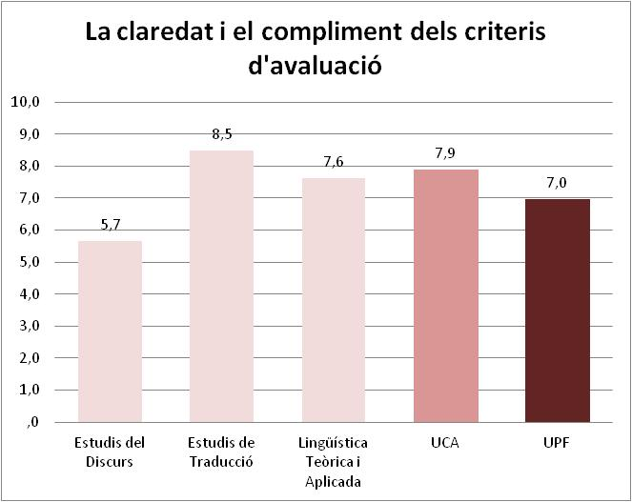
Les valoracions van de 0 (molt insatisfactori) a 10 (molt satisfactori).
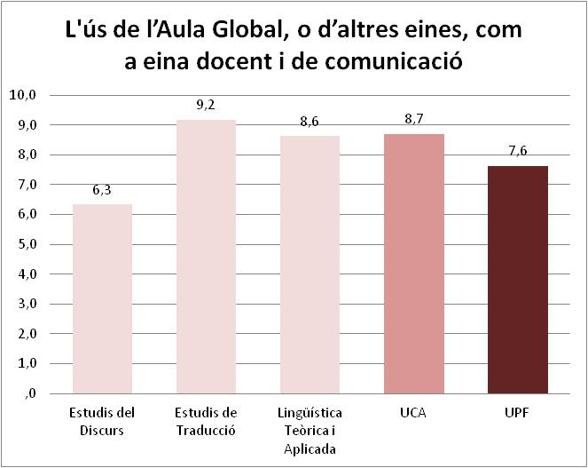

Les valoracions van de 0 (molt insatisfactori) a 10 (molt satisfactori).
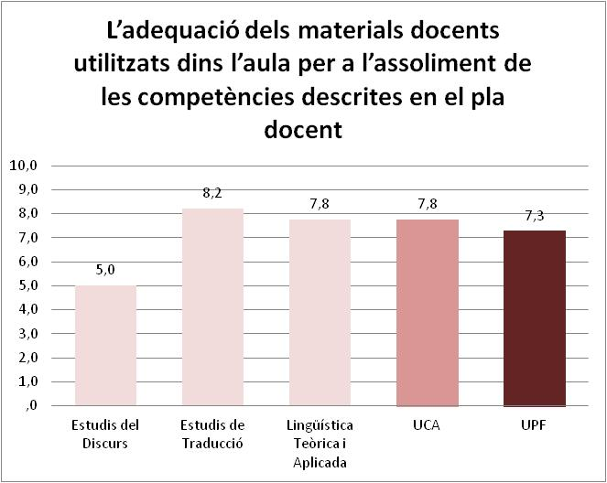
Les valoracions van de 0 (molt insatisfactori) a 10 (molt satisfactori).
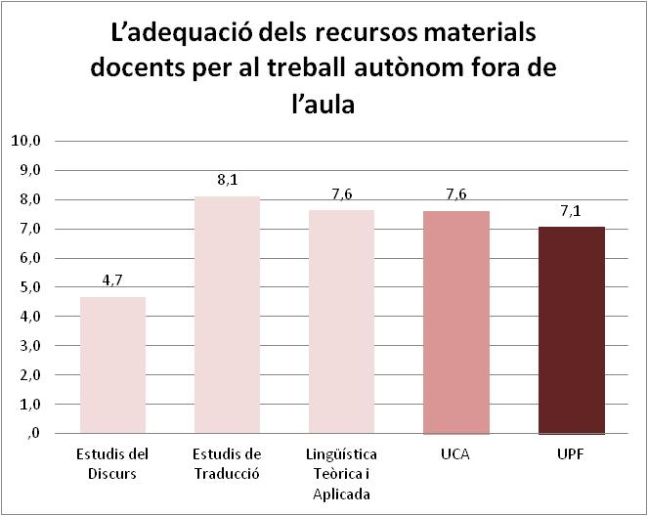

Les valoracions van de 0 (molt insatisfactori) a 10 (molt satisfactori).
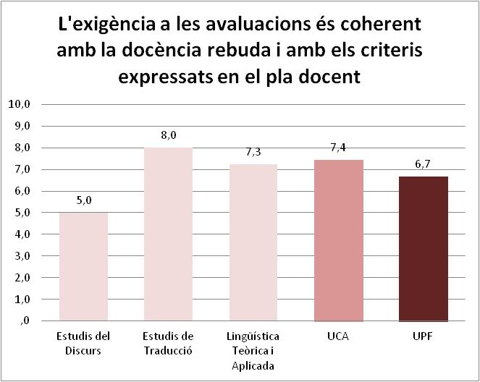
Les valoracions van de 0 (molt insatisfactori) a 10 (molt satisfactori).
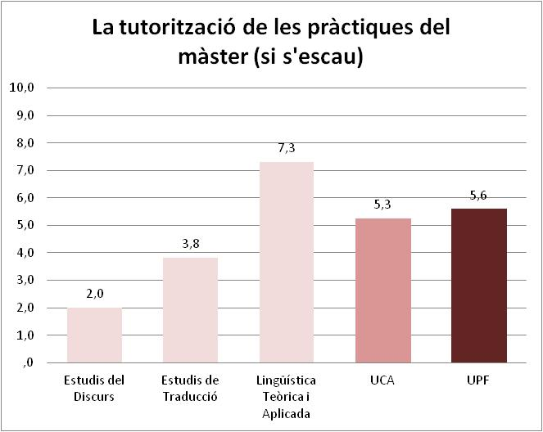

Les valoracions van de 0 (molt insatisfactori) a 10 (molt satisfactori).
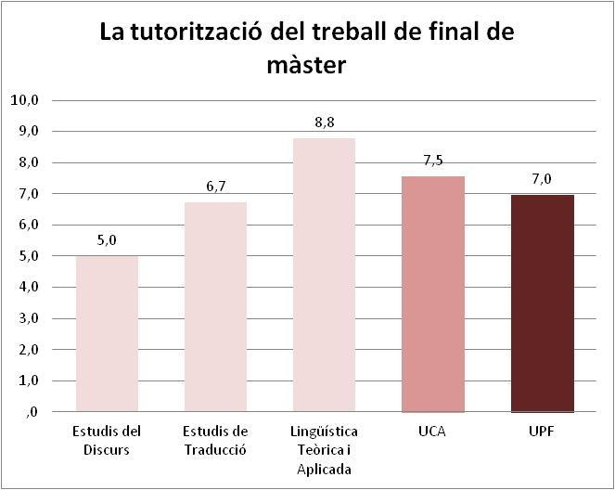
Satisfacció amb el desenvolupament docent
Les valoracions van de 0 (molt insatisfactori) a 10 (molt satisfactori).
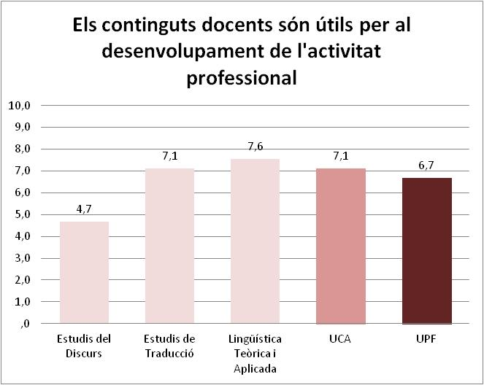

Les valoracions van de 0 (molt insatisfactori) a 10 (molt satisfactori).
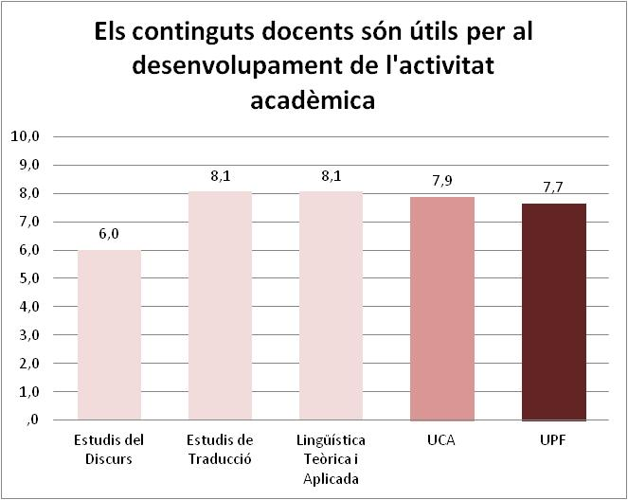
Les valoracions van de 0 (molt insatisfactori) a 10 (molt satisfactori).
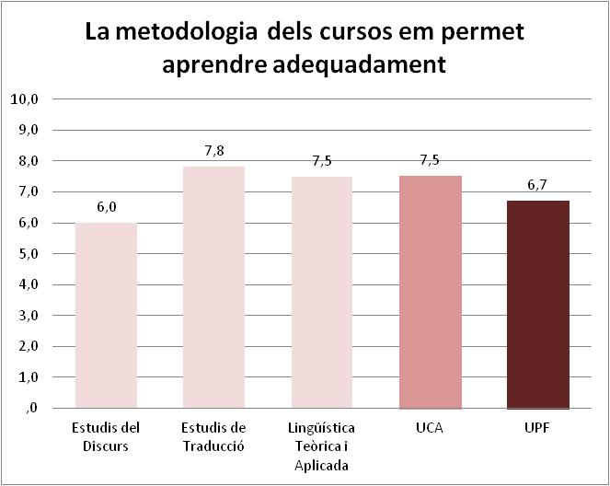

Les valoracions van de 0 (molt insatisfactori) a 10 (molt satisfactori).
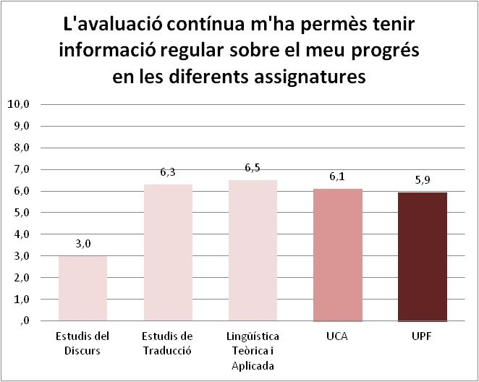
Les valoracions van de 0 (molt insatisfactori) a 10 (molt satisfactori).
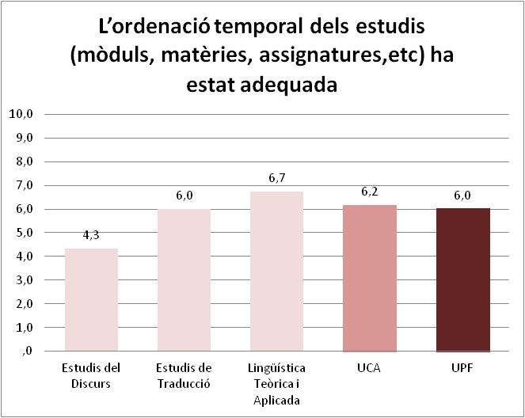

Les valoracions van de 0 (molt insatisfactori) a 10 (molt satisfactori).
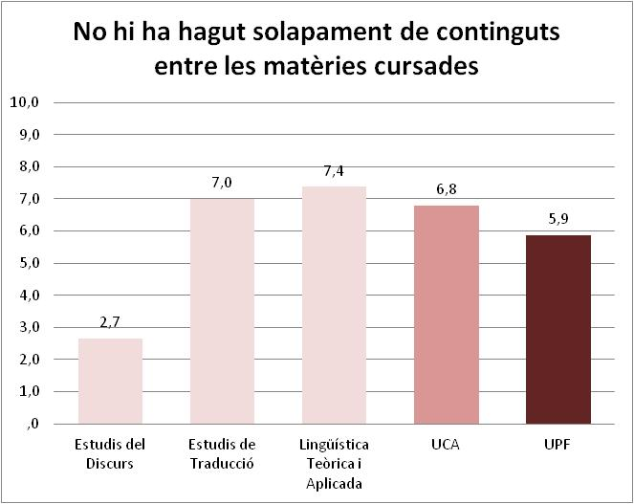
Les valoracions van de 0 (molt insatisfactori) a 10 (molt satisfactori).
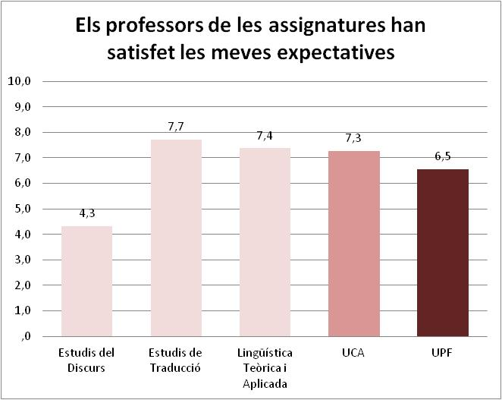

Les valoracions van de 0 (molt insatisfactori) a 10 (molt satisfactori).
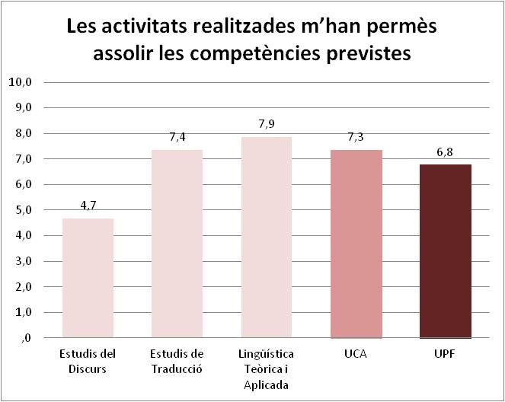
Les valoracions van de 0 (molt insatisfactori) a 10 (molt satisfactori).
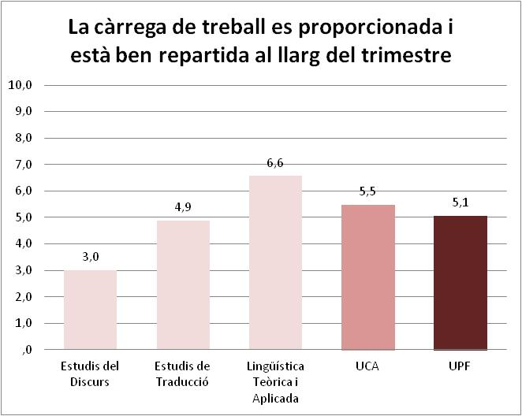

Les valoracions van de 0 (molt insatisfactori) a 10 (molt satisfactori).
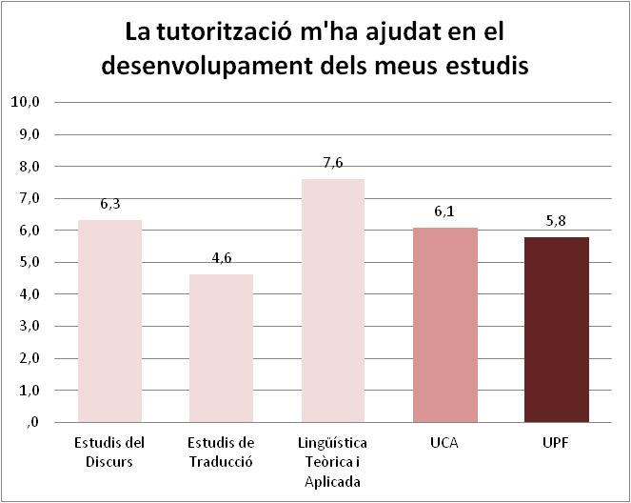

Serveis i atenció a l’alumnat

Als estudiants se’ls demana el seu grau de satisfacció amb la informació rebuda sobre una sèrie de serveis de la Universitat i amb l’atenció rebuda pel personal d’administració i serveis amb qui tenen més tracte.

Satisfacció amb els serveis de la Universitat
Les valoracions van de 0 (molt insatisfactori) a 10 (molt satisfactori).
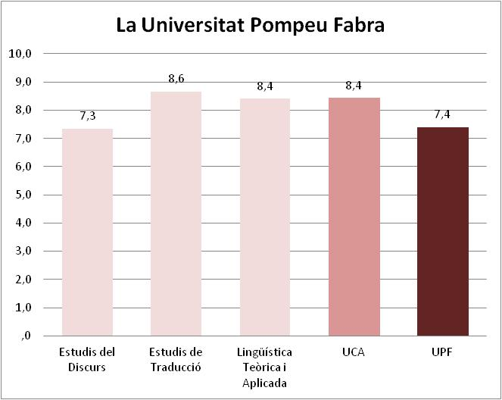

Les valoracions van de 0 (molt insatisfactori) a 10 (molt satisfactori).
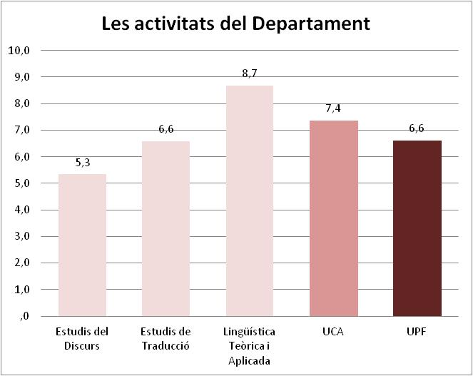

Les valoracions van de 0 (molt insatisfactori) a 10 (molt satisfactori).
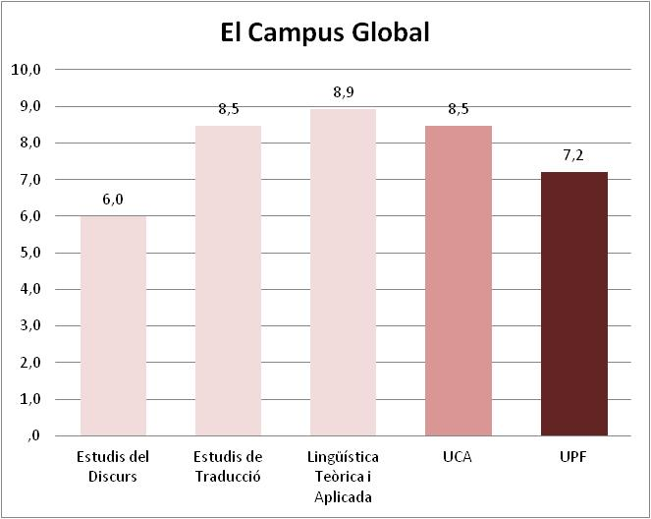
Les valoracions van de 0 (molt insatisfactori) a 10 (molt satisfactori).
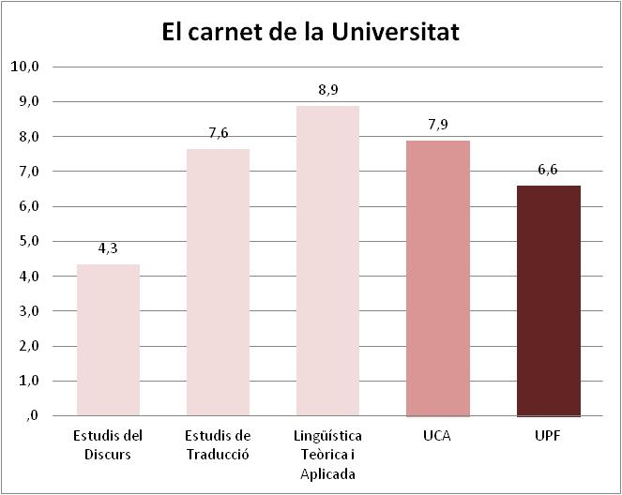

Les valoracions van de 0 (molt insatisfactori) a 10 (molt satisfactori).
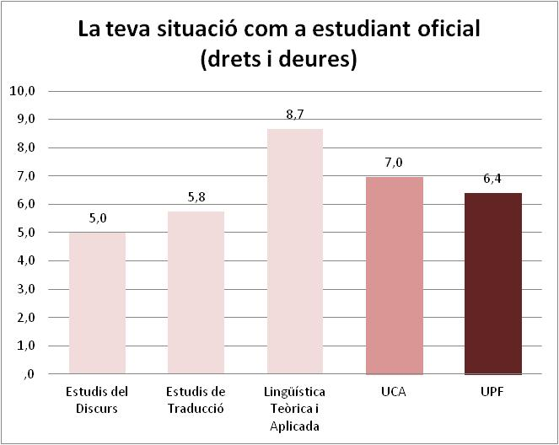
Les valoracions van de 0 (molt insatisfactori) a 10 (molt satisfactori).
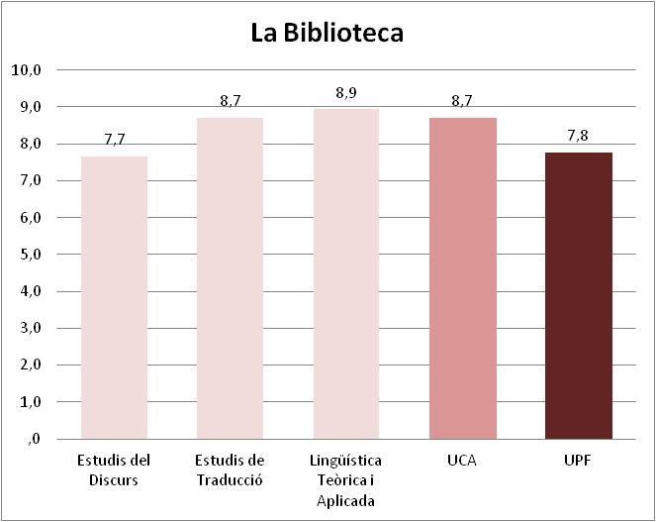

Les valoracions van de 0 (molt insatisfactori) a 10 (molt satisfactori).
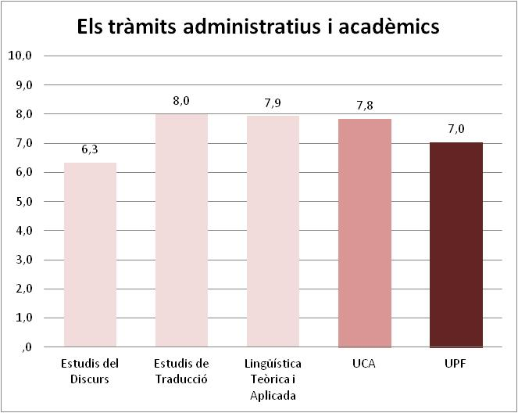
Les valoracions van de 0 (molt insatisfactori) a 10 (molt satisfactori).
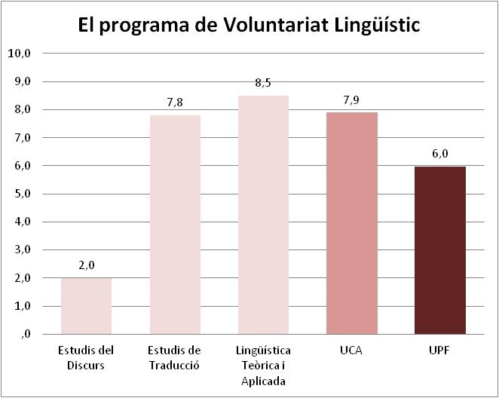

Les valoracions van de 0 (molt insatisfactori) a 10 (molt satisfactori).
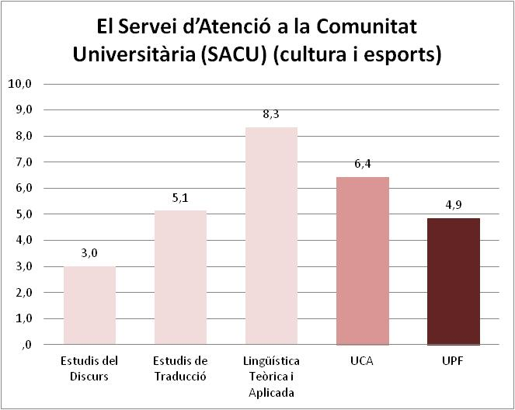
Les valoracions van de 0 (molt insatisfactori) a 10 (molt satisfactori).
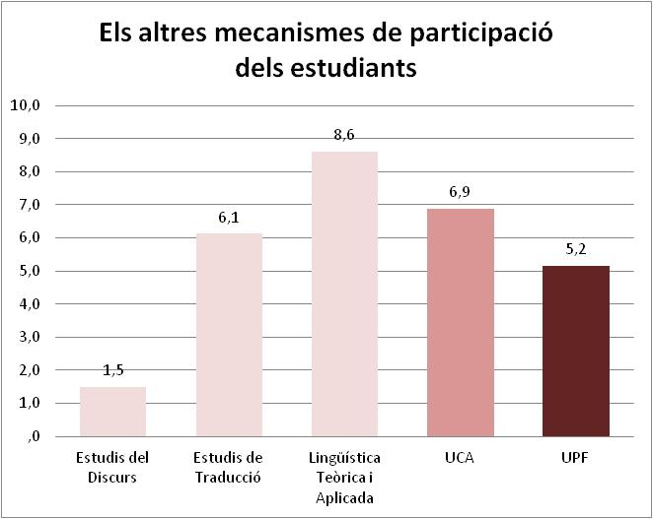

Satisfacció amb el Personal d’Administració i Serveis
Les valoracions van de 0 (molt insatisfactori) a 10 (molt satisfactori).
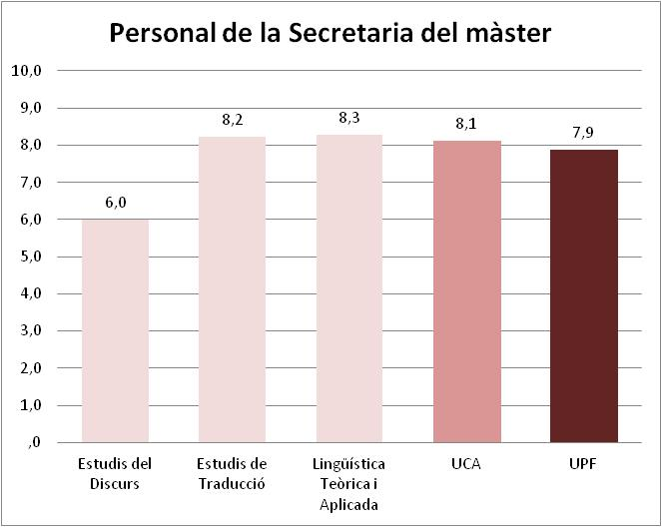
Les valoracions van de 0 (molt insatisfactori) a 10 (molt satisfactori).
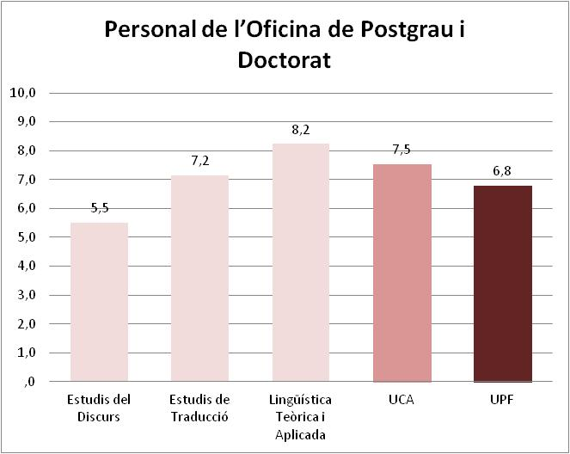

Les valoracions van de 0 (molt insatisfactori) a 10 (molt satisfactori).
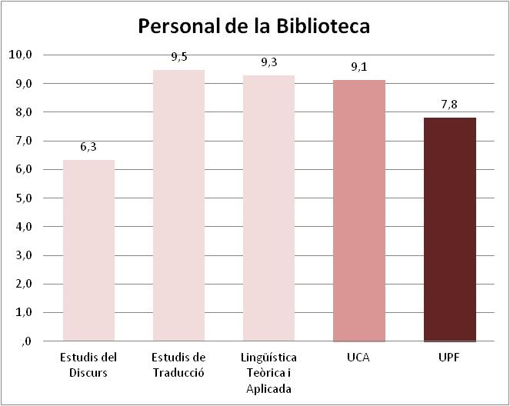
Les valoracions van de 0 (molt insatisfactori) a 10 (molt satisfactori).
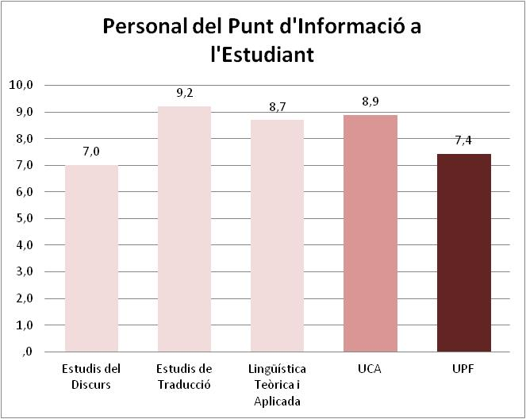

Les valoracions van de 0 (molt insatisfactori) a 10 (molt satisfactori).
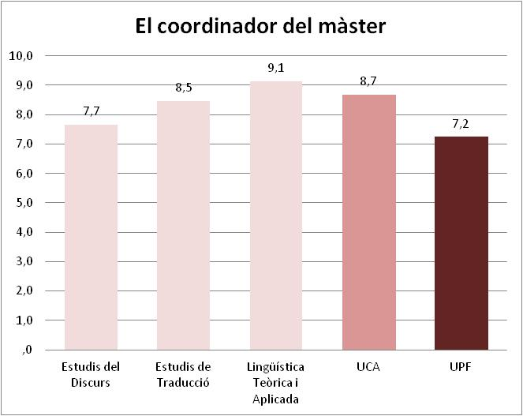
Les valoracions van de 0 (molt insatisfactori) a 10 (molt satisfactori).
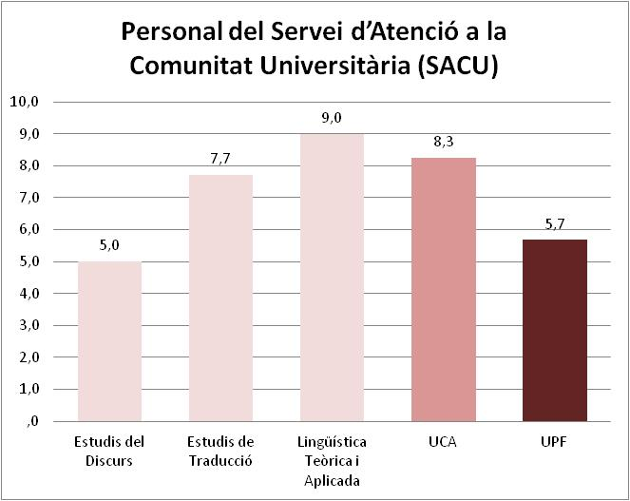

Programa Alumni
Als estudiants se’ls ha demanat el seu grau de coneixement del programa Alumni.

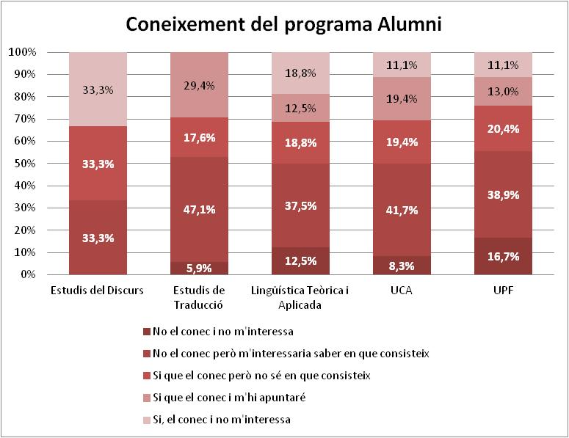
Satisfacció amb els equipaments i serveis externalitzats de la universitat
Les valoracions van de 0 (molt insatisfactori) a 10 (molt satisfactori).
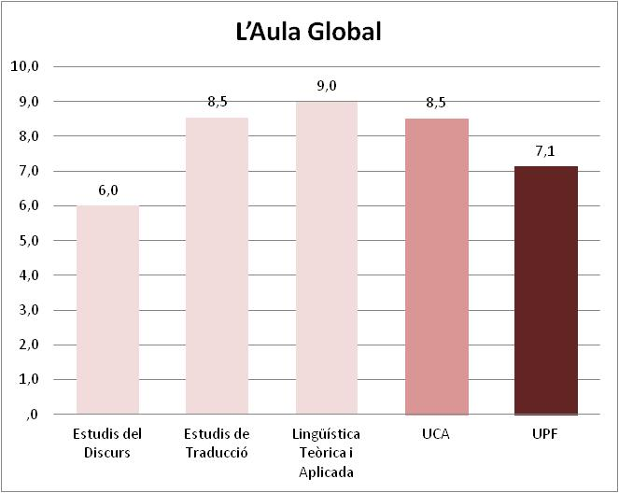

Les valoracions van de 0 (molt insatisfactori) a 10 (molt satisfactori).
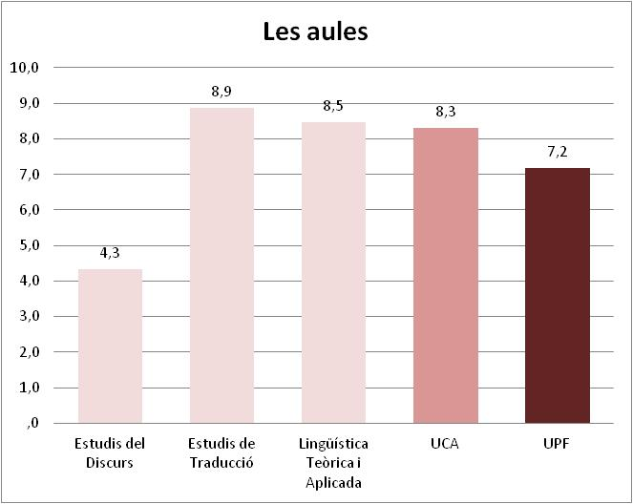
Les valoracions van de 0 (molt insatisfactori) a 10 (molt satisfactori).
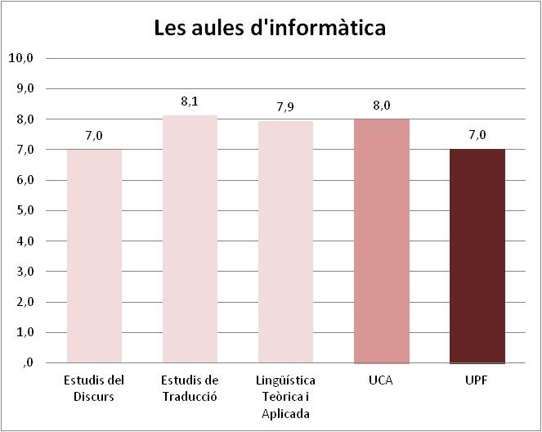

Les valoracions van de 0 (molt insatisfactori) a 10 (molt satisfactori).
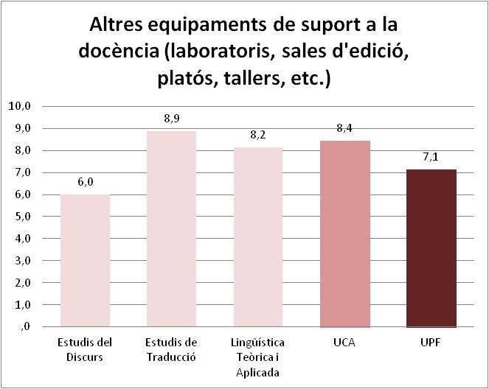
Les valoracions van de 0 (molt insatisfactori) a 10 (molt satisfactori).
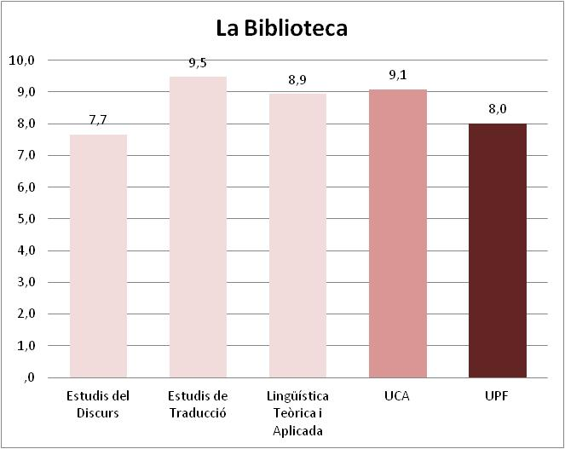

Les valoracions van de 0 (molt insatisfactori) a 10 (molt satisfactori).
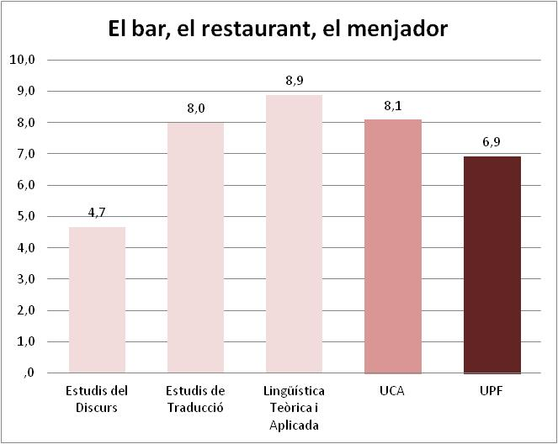
Les valoracions van de 0 (molt insatisfactori) a 10 (molt satisfactori).
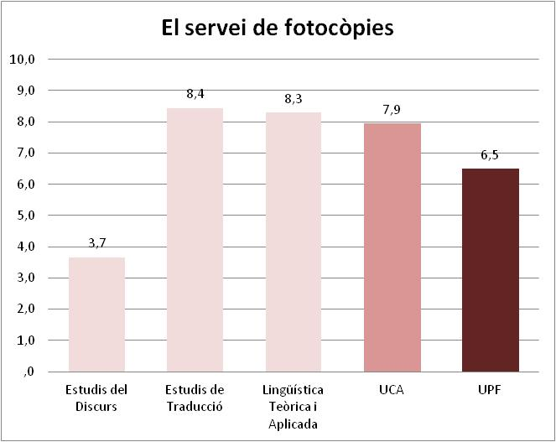

Les valoracions van de 0 (molt insatisfactori) a 10 (molt satisfactori).
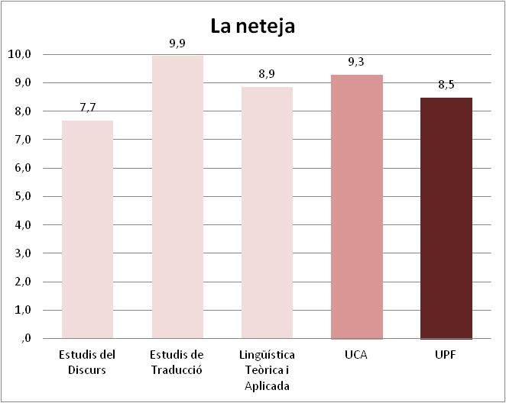
Les valoracions van de 0 (molt insatisfactori) a 10 (molt satisfactori).
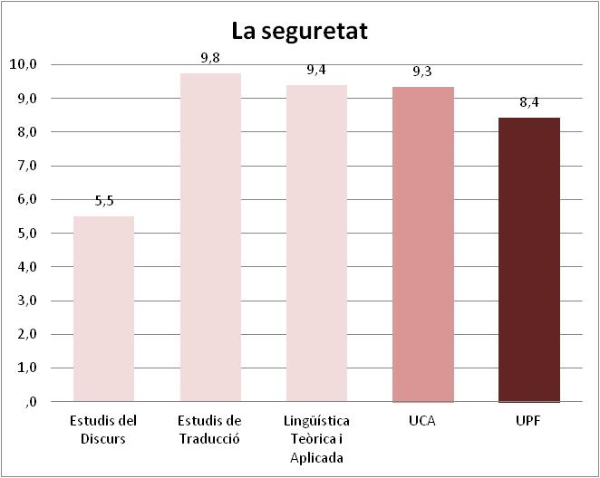

Les valoracions van de 0 (molt insatisfactori) a 10 (molt satisfactori).
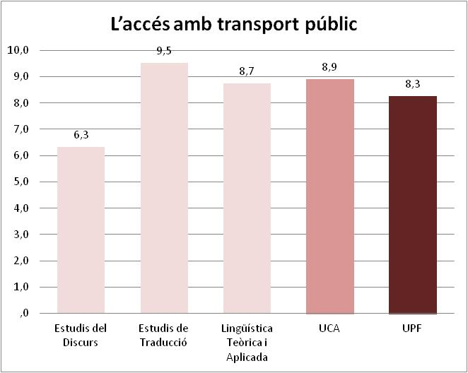

7. Perspectives de futur

És demana als estudiants que expliquin quines perspectives de futur tenen després del màster.

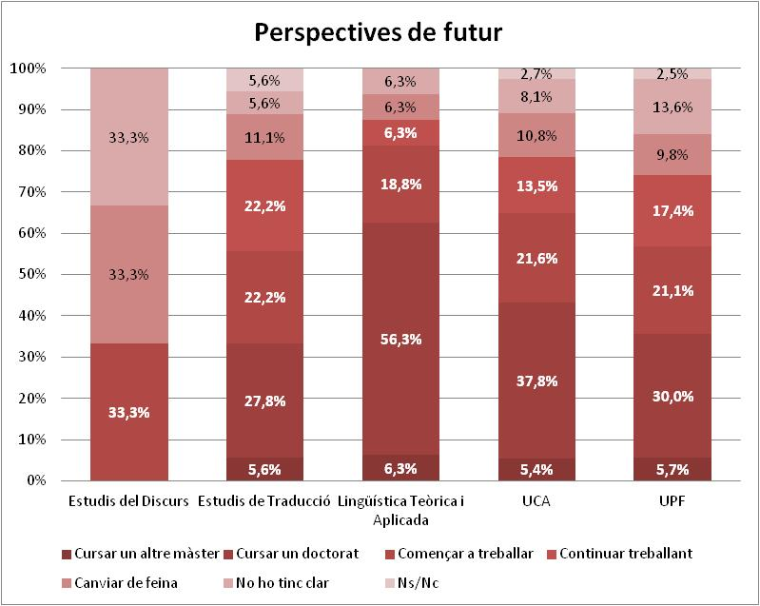

Comentaris dels estudiants

Indica què valores més positivament del màster (fins a tres ítems)
1. Administración muy organizada
2. Grupo pequeño con profesores implicados crea un ambiente propicio al aprendizaje
3. Asignaturas de interpretación (buenos profesores y equipo técnico)
1. M'ha aportat els coneixements necessaris per accedir al programa de doctorat.
2. Compta amb un equip docent amb investigadors excel·lents.
3. El fet que la majoria d'assignatures s'imparteixin en anglès.
acquisition new profession
All teachers were willing to help during their office hours, admin staff ensured solutions to all problems were found, real tools and examples of how to effectively translate any type of text.
Calidad Humana
Coordinació del màster i professorat.
Docència, professionalitat, organització, atenció i ofertes als estudiants
El prestigi, la docència
El tiempo dispuesto para el trabajo de fin de máster.
Els continguts, els recursos, la diversitat dels alumnes
Great Facilities
Interdisciplinarietat
La atención del profesorado, la tutorización y los contenidos de las asignaturas
La docència és immillorable. La càrrega de feina és, de vegades, inassumible si, a més, treballes o fas qualsevol altra cosa externa.
La posibilitat de fer pràctiques i l'enfocament a les sortides laborals, tant dins d'empresses com per a freelance.
La variedad de optativas
L'accessibilitat dels professors
Les pràctiques , els tutors
Los profesores han sido muy buenos (la mayoria)
Servicios informáticos
The teachers have a great academic experience , the readings and execises proposed fit with the needs, has a broad option of subjects to choose from

Indica què canviaries del màster (fins a tres ítems)
1. L'horari (poc flexible per persones que tenen una feina amb un horari regular)
2. La sobrecàrrega de treball en algunes assignatures (molts dels estudiants no tenen dedicació exclusiva al màster)
3. Allargaria el termini per lliurar el TFM.
1. Prácticas: Falta apoyo por parte de la universidad. El tutor no está informado sobre las oportunidades de trabajo. Aconsejan que los estudiantes busquen por su cuenta (fuera del Campus Treball) sin proporcionar información imprescindible sobre qué tipo de posibilidades hay en Barcelona. Después de tres meses de búsqueda encontré por casualidad la organización donde estoy trabajando, y donde me contaron que ya han tenido estudiantes de la UPF; ¿por qué no proporciona la universidad una lista de organizaciones/empresas donde se han hecho prácticas en el pasado? Nos ahorraría tiempo y mejoraría la probabilidad de poder hacer cosas que nos interesen.
2. Más traducción aplicada. Fue decepcionante no mejorar mucho las técnicas de traducción.
3. Más libertad en la selección de las asignaturas. Había tres o cuatro optativas que me interesaban muchísimo más que algunas de las requeridas. Me hubiera gustado tener la oportunidad de cursarlas sin superar los créditos.
aula global
Distribuiting the master on a three month basis is not a good option, forces the students to barely cope with the assignments instead of having enough time to "digest" the contest. The master´s time distribution should be reconsider on a semester base.
El horario (hubiera preferido de mañana pero no estaba disponible). La brevedad de los trimestres (no hay tiempo suficiente para asentar los conceptos).
El horario / El reparto de trabajo durante el curso
El solapamiento de actividades. La generación de beneficios por buenas notas.
El volum de feina del primer i segon trimestres s'hauria de repartir millor.
Hi ha massa contingut per comprimir el màster en un sol curs.
Intoduiria contingut pràctic, no hi ha res enfocat al món laboral i a la web deia que sí
La càrrega de feina per a les persones que, a més, treballem o fem altres feines fora o dins de la universitat és, sovint, inassumible. De vegades sembla que els professors no siguin conscients que la seva assignatura no és l'única que fem.
La coordinació de les practiques, la relació amb els tutors, més inclusió dels alumnes del master en la UPF
La coordinació, la càrrega de treball mal repartida, la tardança en retornar treballs i notes
La docència sens dubte i planificar bé les assignatures que corresponguin amb el que el pla docent indica inicialment.
L'ordre d'algunes assignatures
More focus needed on CAT tools and how to effectively use them in the real world or freelance translation, more courses for specialised translation and they should be taught throughout the year, more assistance in finding internships.
No se puede tener a estudiantes de niveles tan distintos en un mismo grupo. Habría que subir las exigencias para que no baje el nivel a uno de grado (incluso asignaturas más básicas que en 1º de carrera).
Programas de docencia. Escaso utilizo del castellano (hay muchos estudiantes extranjeros que no conoces el catalán).
Que Adaptació en Traducció Audiovisual no sigui una assignatura optativa a pagar a part per a la branca professional, ja que és una sortida professional i els que ens hi volem dedicar l'hem de pagar com a un curs de més a més. En canvi, assignatures de caràcter molt investigador estan incloses a la nostra branca com a obligatories. És la branca que m'és m'interessa de la traducció i he hagut de pagar-ho com un curs suplementari no com un opció professional.
The time/schedule of the subjects offered.
The final paper for the professional orientation.
Una mica més de coordinació entre els professors i que tinguessin en compte la situació de cada estudiant. La quantitat d'hores d'estudis que se'ns demana és irreal i inassumible si treballes, bé sigui fora o a la universitat.

